“Eeva” majandustarkvara

Tootmise arvestus

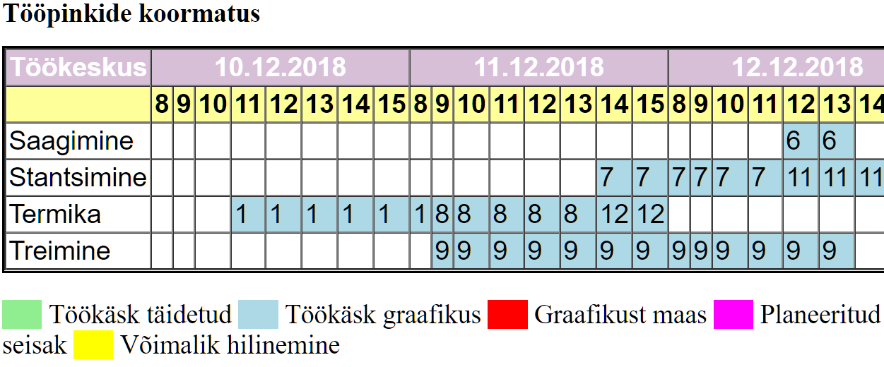

- Kalkulatsioon
- Materjali vajadus
- Toote omahind
- Tellimuste valmimisajad
- Komplektid
- Partiid
- Töökäsk, Tootmisplaan, Limiit

TOOTMISE ARVESTUS
Tootmise arvestuseks on "Eeva" majandustarkvaras süsteem "Tootmine".

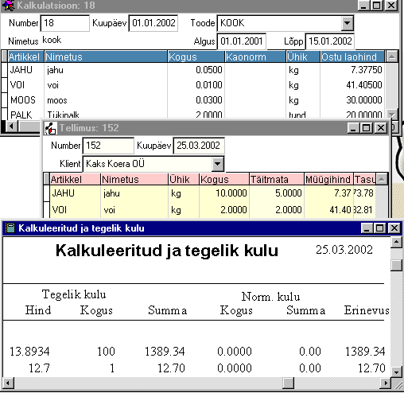
Tootmise moodul on mõeldud kasutamiseks koos Eeva laosüsteemiga.

Tootmise ja laosüsteemi võimalused:

- Kalkulatsioonide sisestamine. Mitmetasemelised kalkulatsioonid: kalkulatsioonis võivad olla omakorda pooltooted jne.
- Toodete tellimuste sisestamine
- Materjali vajaduse leidmine
- Töökäskude algusaegade leidmine
- Tellimuse valmimisaja leidmine
- Perioodi toodangu registreerimine
- Tootmise otsekulude sisestamine
- Kaudkulude jaotus tootele tükipalga vm. kriteeriumi järgi
- Tooteühiku omahinna aruanded
- Komplektide arvestus. Mitmetasemelised komplektid.
- Partiide arvestus
- Lõpetamata toodangu arvestus.
- Tellimustest töökäskude ja toodangu moodustamine

Valmistoodangu arvestus
Valmistoodangu registreerimine toodangu dokumendiga. Materjalid võetakse kalkulatsiooni järgi automaatselt laost maha ja valmistoodang arvele.

Planeerimine töökäskudega
Tellimustest moodustatakse töökäsud, kuhu sisestatakse toote valmimised.

Valmistoodangu arvestus
Toodangu dokumendis registreeritakse valminud toodang.
Olgu vaja valmistada 100 pinki. Iga pink koosneb neljast jalast ja plaadist.

Toote ja materjalide sisestus

Artiklite tabelisse saab sisestada valmistatavad tooted ja nende valmistamiseks vajaminevad materjalid. Igal tootel ja materjalil peab olema oma tähis – artikkel.

Vali

Nimekiri
Artikkel

Tegevus
Lisa

Lisa juurde artiklid tähistega PINK, JALG ja PLAAT.
Täida artikli tabelis veerud Artikkel ja Nimetus.

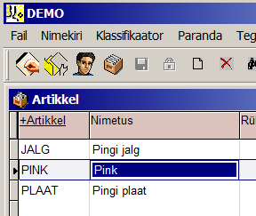

Kalkulatsiooni sisestus

Tootmine/kalkulatsioon alla sisestame ühe pingi valmistamiseks vajaminevad materjalid.

Fail
Tootmine
Kalkulatsioon

Tegevus
Lisa

Kalkulatsiooni päises välja “Toode” sisesta “PINK”.
Ridadesse sisesta PLAAT 1 tk ja JALG 4 tk.

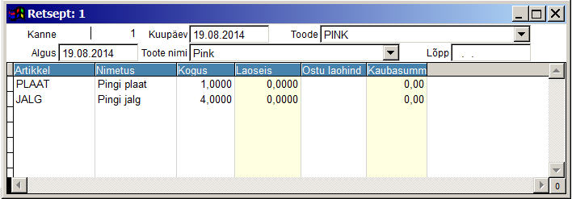

Salvestuseks vali Fail Säilita.

Lao lisamine

Lisame juurde lao, kus on arvel materjalid ja toodang.

Klassifikaator
Objekt

Tegevus
Lisa

Koodiks sisestame “LADU” ja nimetuseks “Ladu”.

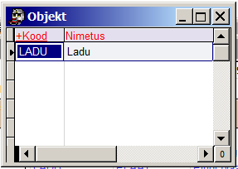

Toodangu sisestus

Registreerime valminud toodangu.

Fail
Tootmine
Toodang

Tegevus
Lisa

Päisesse sisesta algus ja lõpp väljadesse kuupäevad, millal toodeti ja välja “Kust” “LADU”.
“Kust” näitab, kust materjalide laost materjalid maha võetakse.

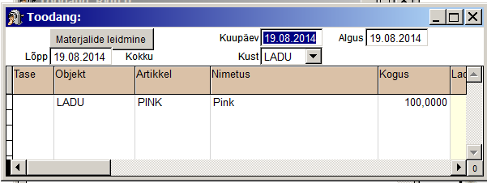

Ridadesse sisesta objektiks LADU, artikliks PINK ning koguseks 100.
Ridades objekt näitab valmistoodangu ladu, kuhu pingid arvele tulevad.

Vajuta toodangu dokumendi päises olevale nupule “Materjalide leidmine”.
Ridadesse ilmuvad materjalid koos 100 pingi valmistamiseks kulunud kogustega.

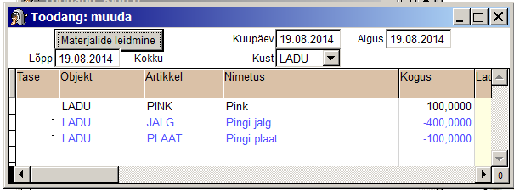

Lattu tuleb arvele 100 pinki.
Laost läheb maha 400 jalga ja 100 plaati.

Raamatupidamiskanne:

Deebet 173 Valmistoodang
Kreedit 1711 Tooraine ja meterjal

Planeerimine töökäskudega
Töökäskude kasutamine lubab programmil leida töökäskude tegemise ajad ja tellimuse valmimisajad.

Töökeskused

Planeeritakse töökeskuste kaupa. Töökeskused sisestatakse Klassifikaator Allikas tabelisse, näiteks:

Kood | Nimetus
FREESIMINE | Freesimine
SAAGIMINE | Saagimine
STANTSIMIN | Stantsimine
TERMIKA | Termika
TREIMINE | Treimine
VÄRVIMINE | Värvimine

Pooltooted

Igale pooltootele sisestatakse Nimekiri Artikkel tabelisse oma artikkel.
Pooltoodete artiklite lõppu lisatakse plussiga viimane faas, näiteks:

Artikkel | Nimetus
680021 | Karastatud valmis testtoode
680021+PA | Poldiavad stantsitud testtoode
680021+SA | Saetud testtoode

Kalkulatsioon

Fail / Tootmine / Kalkulatsioon tabelisse sisestatakse toodete ja pooltoodete kalkulatsioonid.

Kalkulatsiooni päises näidatakse töökeskus ning kestvus tundides. Kestvuse võib programm arvutada, liites ridades olevad tunnid mõõtühikuga ridade kogused.

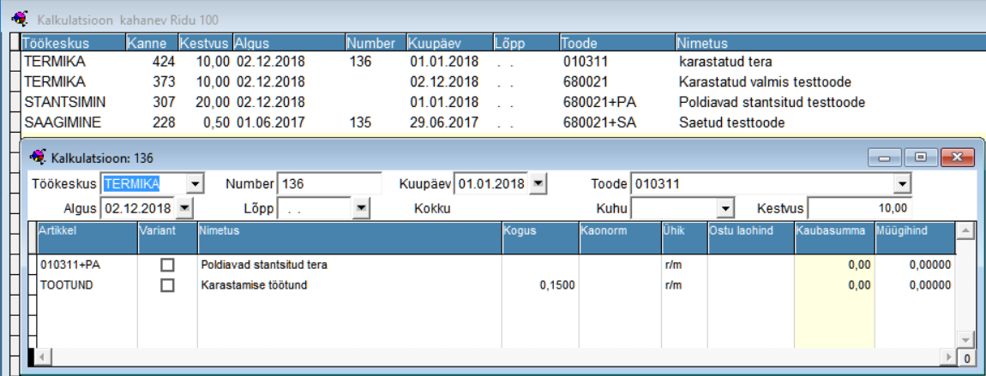

Tellimused

Fail
Ladu
Tellimus

Sisestatakse tellimused.
Tellimusel päises väljas “Tähtaeg” näidatakse lubatud valmimistähtaeg.

Töökäsk

Tootmisesse minevast tellimusest moodustatakse Tegevus/Moodusta käsuga töökäsud.
Moodustamine tekitab igale kalkulatsiooni tasemele ja igale tellimuse tootele oma töökäsu.

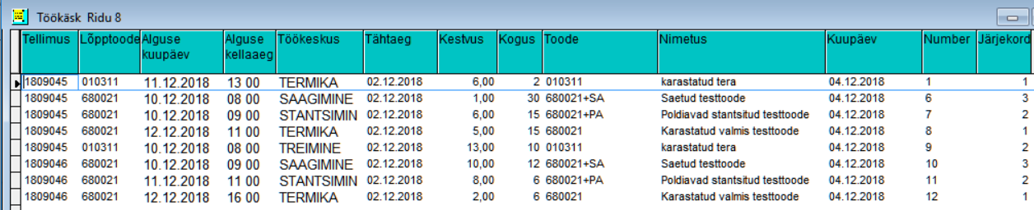

Töökäsu päis

Töökäsu päises on järgmised väljad:

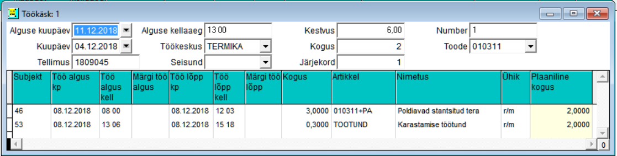

Alguse kuupäev
Alguse kellaaeg
Töö planeeritud alguse aeg. Selle leiab töökäskude planeerimise käsk.

Kestvus
Töö planeeritud kestvus tundides. See arvutatakse kalkulatsiooni päises oleva kestvuse ja tehtavad koguse korrutisena.

Töökeskus
Töökeskus, kus seda tööd hakatakse tegema.

Kogus
Planeeritud kogus

Seisund
Sinna saab valida “Planeeritud seisak”. Sellisel juhul töökäsu alguse aega ei muudeta.

Järjekord
Kalkulatsiooni tase. Valmistoote kalkulatsioon on 1, valmistoote kalkulatsioonis oleva pooltoote tase on 2 jne. Määrab tehtavate operatsioonide järjekorra.

Töökäsu read

Töökäsu ridades on näha tööd ja materjalid iga etapi kohta. Seal toimub tehtud koguste ja aja registreerimine.

Töö algus kuupäev
Töö algus kell
Töö alguse aeg

Märgi töö algus
Sellele nupule vajutus täidab töö alguse aja.
Analoogsed 3 veergu on ka töö lõpu kohta.

Kogus
Tehtud kogus.

Tootmise planeerimine

Tootmise planeerimisel leitakse töökäskuste planeeritavad algusajad ja tellimuse täitmise planeeritav aeg. Tuuakse välja töökeskuste koormused, mis lubab näha kitsaskohti.

Tootmise planeerimise valikud asuvad

Fail
Tootmine
Tootmise aruanne
Tootmisjuhi töölaud

valikus.

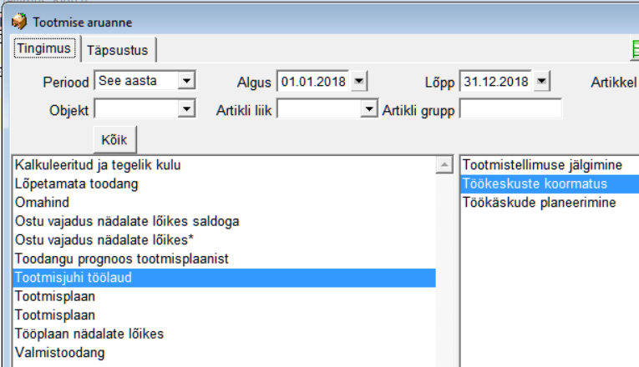

Töökäskude planeeritud aegade leidmiseks saab valida paremalt poolt “Töökäskude planeerimine”.
See arvutab töökäskudele alguse kuupäevad ja kellaajad.

Arvutuse tulemusi näitavad paremal pool olevad päringud.

Tootmistellimuse jälgimine

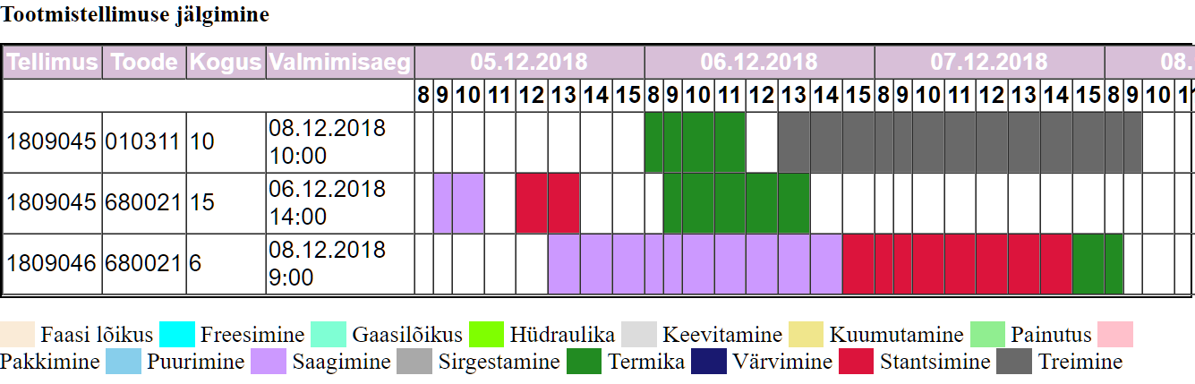

Näitab Gantti diagrammina tellimuste valmimisaegu. Erinevad tööetapid on erinevate värvidega.

Töökeskuste koormatus

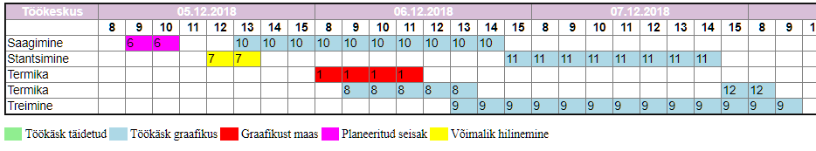
Näitab koormatust töökeskuste kaupa. Värvidena on tähistatud tellimuste erinevad seisundid. Tellimused, mis ei jõua valmis tähtajaks, on punased.

Materjalide, pooltoodete mahakandmine, valmistoodete arvelevõtt

Töökäsu lõpetamisel moodustatakse töökäsust toodangu dokument, mis võtab tooted arvele ja kannab materjalid ning pooltooted kuluks:

Fail
Tootmine
Töökäsk

Tegevus
Moodusta
Toodang

Töökäsk kinnitatakse, mis tähendab, et see on lõpetatud.

Tootmise seosed
Tootmise süsteem võtab dokumentide, lao, pearaamatu ja palga osadest andmeid ning nende alusel moodustab Toodang tabelisse toote omahinna määrava dokumendi.

Tootmise objektid
Materjal, toode, pooltoode on objekti arvel. Objektid kirjeldatakse tabelis Klassifikaator / Objekt.

- Materjal, toode, pooltoode liigub objektide vahel sisekäibe dokumendiga.
- Materjal läheb objektilt kuluks Kuluks dokumendiga
- Toode/pooltoode tekkib valmistoodangu või pooltoodangu objektile tootmise dokumendiga.

- Materjalide ladu. Materjalid ostetakse sisse ja väljastatakse tootmisesse.
- Tootmistsehh, pooltoodangu tsehh. Sisse tuleb pooltoode ja materjal, välja läheb toodang "Toodang"-dokumendiga valmistoodangu lattu.
- Valmistoodangu ladu. Toodang saabub toodangu dokumendiga, väljastatakse arve-saatelehega.

Toodangu omahinda saab kanda kahte liiki kulusid:

- Otsesed tootmiskulud. Juhul, kui materjal, teenus, tükipalk läheb kindla toote valmistamiseks, saab vastaval dokumendil näidata selle toote. Omahinna arvutusel otsekulu lisamine lisab selle toote omahinnale. Otsesed tootmiskulud korjatakse näidiskontoplaanis 50-ga algavatele kontodele.
- Kaudsed tootmiskulud. Kulud toodangule korjatakse pearaamatu näidiskontoplaanis 51-ga algavatele kontodele. Kaudsete tootmiskulude lisamise käsk jaotab need toodetele.

Kalkulatsioon
Kalkulatsiooni dokumentidega kirjeldatakse, millest koosnevad tooted ja komplektid.

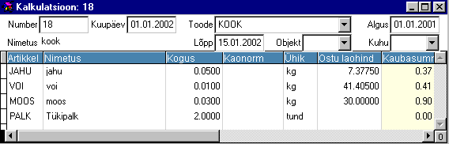

Pealdise väljad:

Toode
Toode või komplekt, mille koostist kirjeldatakse.

Algus
Lõpp
Periood, millal kalkulatsioon kehtib. Perioodi lõpu kuupäev võib jääda täitmata, kui kehtivusel pole lõppu.

Objekt
Tootmistsehh. Normaalselt jääb see väli alati täitmata. Kui täidetud, siis kasutatakse seda kalkulatsiooni vaid selle tootmisobjekti toodete korral (toodangu tabelis lahter Kust). Vastasel juhul kasutatakse kalkulatsiooni kõigi tootmisobjektide korral.
Seda kasutab vaid "Arvuta omahind / Leia materjali plaaniline kulu" käsk.

Olgu näiteks kaks tootmise objekti: saeveski, mis teeb palkidest laudu ning töökoda, mis teeb laudadest kaste. Olgu sisestatud nii laudade kui ka kastide kalkulatsioonid.
Kui lasta materjali plaanilise kulu arvutus läbi töökoja kohta, siis kannab ta kuluks töökojast palgid, kuna plaanilise kulu arvutus lahendab kastide kalkulatsioonid palkideks. Seetõttu peab kastide kalkulatsiooni päises panema objektiks töökoja. Siis kannab plaanilise kulu arvutus töökojast lauad kuluks.

Ridade tabelis on materjalid ja pooltooted, milledest see toode koosneb.

Artikkel
Materjali kood artiklite tabelist, millest toode koosneb, või summa kood. Summa koodi saab kasutada üldkulude automaatseks arvutamiseks. Näiteks, kui kalkulatsioonide tabelis on erinevate tööde kulud liigiga "PALK", siis Nimekiri / Summa tabelis artikkel PK võimaldab palgakuludele lisada protsendiga teisi kulusid.

Ise teha
Kui siin on linnuke, siis tehakse see materjal ise, ei osteta.

Ostu laohind
Artikli sisestamisel täidetakse see artiklite tabelist ostuhinna järgi.

Kaonorm
Siia saab sisestada koefitsiendi, millega korrutatakse kogus läbi. Seda kasutatakse, kui kogus on toodud puhaskaalus, arvel aga on materjal mustas kaalus. Kalkulatsiooni puhul korrutatakse kogus sellega läbi.
Näiteks kui kartulite koorimisel läheb koortega kaduma 10%, tuleb sisestada kaonormiks 1.1

Aeg
Materjali valmistamiseks või tööoperatsiooni teostamiseks vajaminev aeg, terve koguse kohta.

Uue kalkulatsiooni sisestamiseks võib teha olemasolevast koopia. Selleks tuleb valida Tegevus / Moodusta ja moodustatavaks dokumendiks valida "Kalkulatsioon".

Kalkulatsiooniga arvelevõtmine

Hargneva tootmise korral, näiteks lõikamisel, tekkivad tootmisprotsessis uued artiklid. Kalkulatsiooni saab kasutada nende uute artiklite arvelevõtmiseks. Selleks tuleb sisestada kalkulatsioonis kogus negatiivsena.
Koonduva tootmise puhul, kui materjalidest valmib toode, on kogus positiivne. Siis kalkulatsiooni järgi moodustatud kuluks dokument kannab materjalid laost maha.

Retsept
Retsepti tabelis hoitakse toodete valmistamise kirjelduse dokumente. Retsepti tabel on sarnane kalkulatsioonile. Retsepte kasutatakse erijuhtudel, kui tööde ja materjalide kalkulatsioonid on eraldi.

Tootmisplaan
Tootmisplaanis on näha, kui palju peab tootma. Tootmisplaani saab teha tellimustest, koostades programmi skripti kaudu. Käsitsi saab tootmisplaani lisada lattu toodetavad tooted.
Tootmisplaani saab välja trükkida ja kinnitada.

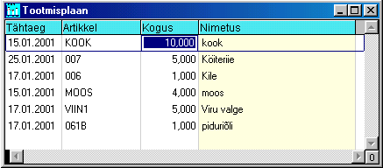

Tähtaeg
Mis ajaks peab asi valmis olema.

Tootmisplaanis saab Tegevus / Tingimus käsuga paika panna tähtaja järgi tingimuse. Tingimus näitab, millist perioodi ja klassifikaatoreid soovitakse.

Limiidi ja ostutellimuste moodustamine tootmisplaanist

Tootmisplaanis Tegevus / Moodusta käsk moodustab valitud toodetest materjali limiidi või ostutellimuste dokumendid.

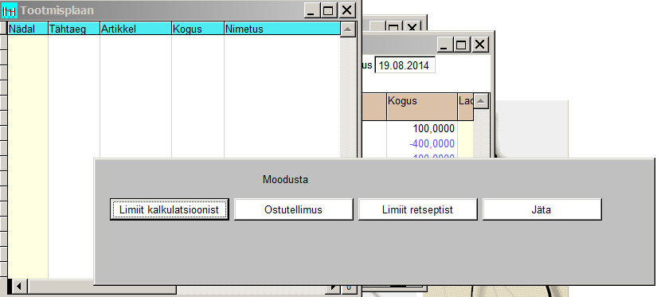

Dokumentide moodustamisel kasutatakse kalkulatsioone. Kalkulatsioonis võib olla ka omakorda toode jne. kuni sügavuseni 10.
Artikkel, millel pole kalkulatsiooni, loetakse materjaliks ja lisatakse moodustatavale dokumendile.

Limiit
Limiidi dokumendil on toodud tootmisüksuste kaupa materjali limiidid. Limiit lubab kontrollida, kui palju võib laost materjali võtta.

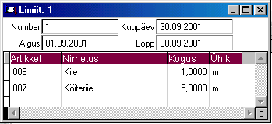

Algus
Lõpp
Limiidi kehtivuse periood.

Toodang
Tootmisesse tuleb sisse materjal, välja läheb toodang. Toodangule lisanduvad otsesed ja kaudsed tootmiskulud. See protsess tuleb programmile kirjeldada toodangu dokumendiga.

Toodangu dokumendil on päises nupp “Materjalide leidmine”, mis leiab kohe materjalid samale dokumendile.
Teine võimalus materjalide leidmiseks on kasutada kuu vm. perioodi lõpul omahinna arvutuse käsku.

Toodangu dokumendi nimekirjas paikneb veerg "Liik". See näitab, kust on dokument lisatud:

Toodang arvele
Valminud toodang koguseliselt. Dokument lisatakse käsitsi, moodustatakse töökäsust või käsuga Leia väljaminekust toodang.

Materjali otsekulu
Valminud toodangule lisanduv ostutööde ja teenuste kulu, mille juures on näidatud konkreetne toode. Sellise dokumendi moodustab käsk Lisa otsekulu toodangu omahinnale.

Palga otsekulu
Valminud toodangule lisanduv tükipalga kulu, mille juures on näidatud konkreetne toode. Sellise dokumendi moodustab käsk Lisa otsekulu toodangu omahinnale.

Varasem kaudkulu
Valminud toodangule kantud varem jaotatud kaudkulu. Selle moodustab käsk Lisa kaudkulu võrdeliselt tükipalgaga.

Perioodil valminud toodangu kaudkulu
Perioodil valminud toodangule kantud perioodi kaudkulu. Selle moodustab käsk Lisa kaudkulu võrdeliselt tükipalgaga.

Lõpetamata toodangu kaudkulu
Lõpetamata toodangule jaotatud kaudkulu. Toote valmimisel Varasem kaudkulu dokument kannab selle omahinda edasi. Selle moodustab käsk Lisa kaudkulu võrdeliselt tükipalgaga.

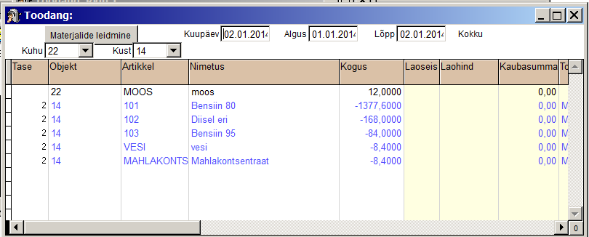

Toodangu dokumendid jagunevad järgmise puukujulise skeemi alusel:

- Ridades kogus täidetud, hind null: toote arvelevõtt koguseliselt.
- Ridades hind (Kaubasumma) täidetud, kogus null: toote omahinnale komponentide lisamine.

Dokumendi päise objektid:

Kuupäev
Dokumendi koostamise kuupäev. Omahinna arvutus vaatab vaid toodangu dokumente, mille kuupäev on omahinna arvutuse perioodil.

Algus
Lõpp
Siin näidatakse periood, mille jooksul seda toodet valmistati. See määrab, mis perioodi materjali ja palga otsekulud kannab otsekulu arvutuse käsk toote omahinnale juurde. Seda kasutatakse vaid toodangu arvelevõtmise dokumentide juures (veerg Kogus on täidetud).
Kui toote kogus on täidetud, siis peavad olema alguse ja lõpu kuupäevad näidatud.

Kuhu
Valmistoodangu ladu, kuhu toodang arvele võetakse. Selle dokumendiga sisestatud tooted ilmuvad laos "Kuhu" objekti arvele. Peab olema täidetud.

Kust
Tootmisobjekt, kust toode valmis. Plaanilise kulu arvutus kannab sellelt objektilt materjalid kuluks.

Ridades paikneb tehtud toodang ning konto ja objektid, mille kulusid see vähendab.

Artikkel
Toode, mille hinda või kogust see rida mõjutab

Kogus
Tehtud toodangu hulk. Kui tegu on omahinda kujundava dokumendiga, on kogus null.

Laohind
Summa, mille võrra suureneb toote ühiku omahind.
Toodangu arvelevõtmisel jääb normaalselt laohind täitmata, näidatakse vaid kogus. Omahinna leidmise käsud lisavad toodangu tabelisse juurde täidetud laohinnaga dokumente, jättes koguse nulliks.

Konto
Objekt
Subjekt
Tootmise konto ja objektid, millele korjatud kulud kantakse toote omahinda.

Peatoode
Kui tootmise dokument on moodustatud tellimusest, siis näitab, millist tellitud toodet ta vähendab. Kasutatakse hargneva tootmise puhul, kui kalkulatsioon tehakse peatootele ja sellest moodustuvad tootmise käigus veidi erinevad tooted.

Tootmine tellimuste alusel

Tellimuste alusel tootmisel registreeritakse toodangu tellimused. Tellimusest saab moodustada toodangu dokumendi. Kui toodangu dokumendil on näidatud tellimuse number, vähendab toodangu dokument tellimust.

Toote hinna arvutus toodangu dokumendil

Tootmist (materjal kuluks, toodang arvele) saab teha ühe toodangu dokumendiga.
Toodangu dokumendile saab kalkulatsiooni järgi lisada või sisestada kulunud materjalid, kogused miinustega. Materjalidel veerus “Peatoode” saab näidata samal dokumendil oleva toote, mille valmistamiseks see materjal läks.

Toodangu dokumendile saab plusskogustega lisada valminud tooted.

Ladu / Laohinna arvutab materjali ridadele laohinna ja leiab toote ridadele laohinna sellel dokumendil olevate materjali ridade järgi.

Arvuta omahind
Omahinna arvutamise käsu alla on koondatud tooteühiku omahinna leidmiseks vajalikud tegevused. Need tegevused täidab programm selles dialoogis toodud järjekorras.

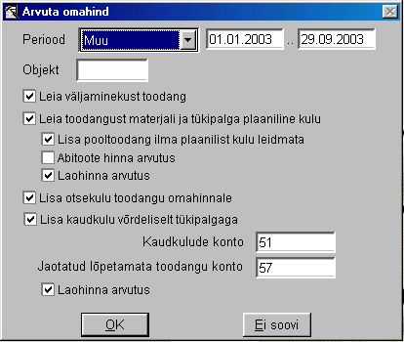

Käsku võib käivitada mitu korda, kui andmetesse on tehtud muutusi või kui tahetakse moodustatud dokumente eemaldada. Vajadusel küsib ja kustutab ta varem enda poolt moodustatud dokumendid ära.

Periood
Vahemik, mille omahinda leitakse. Normaalselt on see terve kuu. Omahind leitakse toodetele, mis on sellel perioodil valmis saanud (mille lõpu kuupäev toodangu dokumendilt on siin toodud perioodil).

Objekt
Objekti koodi algus, mille dokumentide arvutus teostatakse. Kui on tühi, siis arvutatakse kõigile objektidele. Seda kasutatakse mitme-etapilise tootmise korral, kui enne arvutatakse pooltoodangu omahind ning siis lõpliku toodangu omahind.
Kui objekt on täidetud, siis vaadatakse vaid selle objekti dokumente.

Objekti tähendus on järgmine:

Käsk | Mida objekt tähendab
Leia väljaminekust toodang | Väljamineku dokumendi Kust objekt (valmistoodangu ladu, kust väljastati)
Leia toodangust materjali plaaniline kulu | Toodangu dokumendi päises Kust objekt (materjali ladu, kust materjal kuluks läheb)
Lisa otsekulu toodangu omahinnale | Toodangu dokumendi päises Kuhu objekt (valmistoodangu ladu, kuhu valminud toodang tuli arvele)

[ ] Leia väljaminekust toodang
Lisab väljamineku dokumentide (kassamüügi, arve, kuluks, väljastus) järgi toodangu dokumentidesse toodangu. Kasutatakse restoranis jm. juhtudel, kui toodang müüakse kohe ära. Omahinna leidmiseks aga on vaja toodang-dokumenti ja see käsk moodustab selle.
Käsk lisab vaid artiklid, mille liigi juures artikli liikide tabelis on tüübiks näidatud "Toode".

NB! Käsu jaoks tuleb väljamineku dokumendi päises Kuhu väljas ette anda objekt, kust materjal kuluks kantakse. Kui seda ei anta ette, siis Kuluks dokumendil jääb objekt täitmata ning siis laohinna arvutus ei arvuta laohinda.

[ ] Leia toodangust materjali ja tükipalga plaaniline kulu
Moodustab leitud toodangu materjali kuluks dokumendid ja palga alla tükilehe kalkulatsiooni järgi. See valik on kirjeldatud eraldi peatükis.

[ ] Lisa pooltoodang ilma plaanilist kulu leidmata
Kui see on valitud, siis lisatakse kuluks dokumendile pooltoodangu artiklid. Kui pole valitud, siis vaadatakse, kas pooltoodangul on kalkulatsioon olemas ja lisatakse pooltoodangu materjalid.

[ ] Abitoote hinna arvutus
Mõnikord tekkib toote valmistamisel ka abitoode. Näiteks plaadi lõikamisel võib riba muutuda uueks tooteks. Abitooted näidatakse kalkulatsioonis miinuskogusega. Kui see valitud, siis leitakse abitoote hind põhimaterjali hinnast võrdeliselt pindala.
Käsk eeldab, et

  - Põhimaterjali ja abitoote esimesed kolm märki koodis on samad.
  - Pikkus on artikli koodi 8.ndast positsioonist 4 ja laius 12.ndast positsioonist 4 märki.

Normaalselt ära seda vali.

[ ] Laohinna arvutus
Arvutab materjali laohinna. Laseb läbi laohinna arvutuse käsu, et eelmises valikus leitud materjalile arvutada tegelik laohind. Vajalik, kuna materjali plaanilise kulu arvutus jätab materjalile kalkulatsioonis toodud hinna.

[ ] Lisa otsekulu toodangu omahinnale
Lisab ostuarvetest, lao kuluks, dokumentide osa kulu dokumentidest ja tükipalgast otse toodangule kantud kulud juurde. See valik on kirjeldatud eraldi peatükis.

[ ] Lisa kaudkulu võrdeliselt tükipalgaga
Valiku jaoks tuleb ette anda kaudkulude konto. Jaotab palgasüsteemis tükilehel näidatud toodetele selle kaudkulude konto ja tema allkontodele korjatud kulud. Kasutatakse, kui kaudseid tootmiskulusid jaotatakse võrdeliselt tükipalgale.

[ ] Laohinna arvutus
Arvutab väljastatud toodangu laohinna. Laseb veelkord läbi laohinna arvutuse. Vajalik juhul, kui vahepeal on tehtud toodangut juba väljastatud, et leida väljamineku dokumendile õige laohind.

Omahinna leidmise skeem

Omahinna kalkuleerimine koosneb toodangu arvelevõtmisest ning otseste ja kaudsete tootmiskulude lisamisest. Nende tegemiseks võib kasutada järgmist tüüpskeemi.

- TOODANGU ARVELEVÕTT KOGUSELISELT

Tootmine / Toodang dokumentidesse sisestatakse koguseliselt valmistatud toodang. Moodustatud toodangu dokumentidel jääb hind nulliks, kogus leitakse.

B. OTSESTE TOOTMISKULUDE LISAMINE

Ladu / Kuluks, Dokument / Ostuarve, Palk / Tükileht jm. dokumendiga kantakse tootele peale otsekulud. Otsekulu dokumendi juures näidatakse lahtris Toode, millise konkreetse toote valmistamiseks see läheb.

Tootmine / Arvuta omahind / Lisa otsekulu toodangu omahinnale käsk moodustab kuluks dokumentidest toodangu dokumendid, mis kannavad otsekulud toodangu omahinda. Moodustatud toodangu dokumentidel jääb kogus nulliks, hind leitakse.

- KAUDSETE TOOTMISKULUDE LISAMINE.

Kaudsed tootmiskulud korjatakse Ostuarve, Kuluks, Palgaleht jm. dokumentide ning kannetega kaudsete tootmiskulude kontodele (51xxxx)

Need saab sealt kanda toote omahinda kahel viisil, sõltuvalt tootmise iseloomust:

- Võrdeliselt tükipalgaga, näidates selle omahinna arvutusel

- Tootmine / Lisa kaudsed tootmiskulud tabeliga. Sellesse tabelisse sisestatakse iga kuu kogutoodang ja toodetud kogused vm. jaotuskriteerium. Tegevus / Moodusta käsuga moodustatakse toodangu dokumendid, mis kannavad tootmise üldkulud omahinda. Moodustatud toodangu dokumentidel jääb kogus nulliks, hind leitakse.

Leia toodangust materjali ja tükipalga plaaniline kulu

Omahinna arvutamisel materjali ja tükipalga plaanilise kulu leidmise valikut kasutatakse, kui soovitakse leida toodangule kulunud materjali ja palga normatiivset kulu.

See käsk lisab lao "Kuluks" dokumentide tabelisse valmis saanud toodangule vastava materjali kulu. Toodang leitakse toodangu dokumentide läbivaatamisel.

Dokumendid moodustatakse kalkulatsiooni tabeli alusel. Kalkulatsioonide tabelis peavad toodetele olema sisestatud materjalid ja materjalide normatiivsed kogused.
Kui kalkulatsiooni päises on objekt täidetud, siis kasutatakse vaid neid kalkulatsioone, mille objekt langeb kokku toodangu dokumendi päises Kust-objektiga.

Moodustatud kuluks dokumentidel täidetakse väljad järgmiselt.

Kuluks dokumendi väli | Millega täidetakse
Päises Kust-objekt | Toodangu dokumendi päises "Kust" objekt
Reas objekt | Toodangu dokumendi päisest Kuhu-objekt
Reas kulukonto | Kalkulatsiooni realt konto
Reas kulutoode | Toodangu dokumendi realt toode

Pooltoodangu plaaniline kulu
Toote kalkulatsioonis võivad olla toodud ka pooltooted: need on artiklid, mille kohta on omakorda kalkulatsioon olemas. Plaanilise kulu arvutus leiab ka pooltoodete kulu, asendades pooltooted materjalidega. Kuluks dokumendis näidatakse sellisel juhul selle materjali tooteks vastav pooltoode.

See asendus on piiratud kahe tasemega: kui pooltoode koosneb omakorda veel pooltoodetest, siis neid enam ei asendata.

Lisatud dokumendile pannakse Toode veergu valmistoote artikkel: Toote otsekuludeks näidatakse ka pooltoodete materjalid. See on vajalik, kuna siis otsekulu lisamise käsk lisab selle otsekulu toote omahinnale.

Palga plaaniline kulu

See omahinna arvutuse valik lisab Palk/Tükileht tabelisse tükipalga dokumendid.

Selleks tuleb teha järgmist:
- Nimekiri/Artikli liik tabelis märkida palga artikli liigiks “Lisa tükilehele”.
- Kalkulatsiooni lisada palga artiklid
- Tootmine/Toodang dokumendi päises täita ära palgaleht.
- Toodangu dokumendi päises täida ära palgaline.

Plaanilise kulu arvutamise näide perioodi lõpul

Oletame, et 26. jaanuaril valmistasime 100 kooki lattu. Vaja oleks nende valmistamiseks kulunud tooraine kalkulatsiooni alusel kookide omahinda kanda.

Valmistatud koguse sisestame Toodangu dokumentidesse.

Kalkulatsiooni lisame kookide valmistamiseks kalkuleeritud materjalid. Peale seda käivitame omahinna arvutuse alt valiku plaaniline kulu. Arvutamise perioodiks valime 26. jaanuari. See käsk moodustab kuluks dokumentidesse materjali kulu dokumendid. Nende tegeliku hinna leidmiseks laseme läbi laohinna arvutuse käsu, valides sellele lisaks omahinna arvutuses ka laohinna arvutuse.

Tulemust saame vaadata käsuga "Omahinna aruanne". Seal on näha plaanilised ning tegelikud kogused ja hinnad igale tootele eraldi.

Lisa otsekulu toodangu omahinnale

Seda omahinna arvutuse valikut kasutatakse otse toodangule kantud materjali, ostutööde ja -teenuste ning palga lisamiseks omahinnale.
Selle käsu jaoks peab dokumendi ridades ja palga tükilehtede tabelis täitma ära välja "Toode".
Käsk vaatab läbi varadokumendid (ostuarve, lao sissetulek ja lao kuluks), tasudokumendid ning tükilehed. Vaadatakse vaid neid tooteid, mis on valminud arvutuse perioodil.

Selle alusel moodustatakse toodangu dokumentide alla dokumendid, mis suurendavad toodangu omahinda. Moodustatud toodangu dokumentidel jääb kogus nulliks, hind leitakse.

Palgakulu lisamine

Palgakulude puhul tuleb tükilehel täita kuupäev, mille kuludesse see palga rida läheb.

Tükilehel tuleb täita kulukoht, vajadusel Palk / Kulukoht tabelis sotsiaalmaksu konto ning protsent. Selle alusel lisatakse juurde ka sotsiaalmaksu kulud.
Kui palga kulukoha tabelis on täidetud puhkustasu reservi protsent, lisatakse selle järgi ka puhkustasu reserv juurde.

Moodustatud dokumendil täidetakse objektid järgmiselt:

Toodangu dokumendi väli | Mille täidetakse
Päises "Kust objekt" | Toodangu dokumendilt Kust-objekt
Päises "Kuhu objekt" | Toodangu dokumendilt Kuhu-objekt
Real objekt | Kuluks, sissetuleku, ostuarve, tasudokumendi, tükilehe realt objekt

Lisa kaudkulu võrdeliselt tükipalgaga

Käsku kasutatakse, kui kaudkulusid on otstarbekas jaotada võrdeliselt tükipalgaga.

Käsu jaoks tuleb tükilehes täita Toode ning Kuupäev.
Kui kaudsete tootmiskulude (51x) kontod on mingit liiki klassifikaatorite kaupa (kontoplaanis on "+" -märk), tuleb tükilehel täita kõik need klassifikaatorid.

Juhul, kui 51x kontol on tükipalgast puuduva klassifikaatori saldo, teatab programm seda ning vastav saldo jääb nulli kandmata.

Toodangu dokumendid moodustatakse iga klassifikaatori jaoks eraldi, mis viivad 51x kontode saldo nulliks. Saldo tekkib kas valmistoodangu või lõpetamata toodangu kontole.

Toodangu dokumendi päisesse tekkib moodustamisel alati deebetkonto, ridadesse kreeditkonto.

Käsk moodustab kolme liiki toodangu dokumente (lausendeid). Toodangu dokumendi nimekirjas on näha vastav selgitus.

1. Perioodil valminud toodangule perioodi kaudkulude kandmine.

Deebet 173 Valmistoodang (Deebet Seadista/Dokumendi lausendid alumisest tabelist)

Kreedit 51xx Kaudsed tootmiskulud (arvuta omahind dialoogist)

2. Perioodil valminud toodangule eelmiste perioodide kulude kandmine.

Deebet 173 Valmistoodang (Deebet Seadista / Dokumendi lausendid alumisest tabelist)
Kreedit 57 Jaotatud lõpetamata toodang (eelmise perioodi toodangu dokumendi päisest)

3. Lõpetamata toodangule kaudkulu jaotus.

Deebet 57 Jaotatud lõpetamata toodang (arvuta omahind dialoogist)
Kreedit 51xx (arvuta omahind dialoogist)

Selle dokumendi korral pannakse dokumendi päises ka tunnus "Ei muuda ladu".
See on vajalik, et lõpetamata toodangule jaotatud kulud ei võetaks lattu sisse.

Kaudkulude leidmisel kasutatakse toodangu päises toodud arvelevõtmise perioode. Lisatakse vaid need kaudkulud, mis on mõne toodangu dokumendi perioodil.

Jaotamisel tehakse erinevad kanded, sõltuvalt sellest, kas perioodil on toode valmis saanud või mitte. Juhul, kui lõpetamata toodangut perioodi lõpuks ei jää, siis tehakse vaid üks dokument.
Lõpetamata toodangu korral tehakse laohinda mittemuutev dokument - kaudkulu jaotamise dokument. Toote valmimisel tehakse nende alusel laohinda muutev kaudkulu lisamise dokument.

Otsekulu puhul sellist vahedokumenti ja vahekannet ei tehta. Lõpetamata toodangu otsekulu jääb 50xxx kontodele.

Kontonumbrite ja konteerimise kirjelduse sisestus

Seadista / Dokumendi lausendites toodangu dokumendil tuleks vaikimisi konto numbriks panna 173. Ridades näidata, et deebetkonto võtaks dokumendi päisest.

Omahinna arvutuse dialoogis näidata lõpetamata toodangu kontoks 57

Klassifikaatorid

Käsk arvutab iga klassifikaatori (tsehhi vm.) lõikes eraldi. Kaudkulude konto peab olema vastavate klassifikaatorite kaupa (kontoplaanis peab olema "+" veerus Objekt), tükilehel peab olema näidatud kuluobjektiks see objekt, toodangu dokumendil lähteüksuseks see objekt.

Tulemuse kontroll

Moodustatud toodangu dokumendi ritta kirjutab käsk reale jaotatava saldo, toote palgakulu ja protsendi. Dokumendi päisesse teksti lahtrisse kirjutatakse kogu jaotatav palgakulu.

Lisa kaudsed tootmiskulud
Kaudsete tootmiskulude käsu korral ilmub tabel, kus kirjeldatakse, kuidas jaotada tootmise kaudkulude kontode saldosid toodangule.
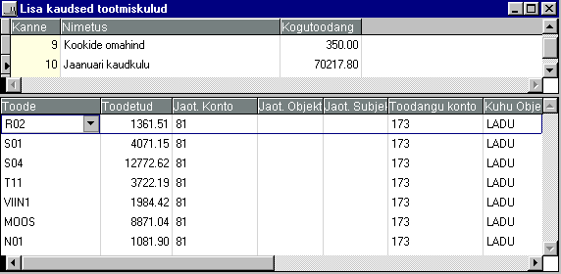

Alumises tabelis näidatakse valminud tooted, millele kulud kanda.

Toode
Artikkel, mille omahinda kulud lisada.

Jaot. konto
Näitab, millise konto saldot jaotada. Jaotatakse selle konto kõigi allkontode saldod. Normaalselt on siin tootmise kaudkulude peakonto (51)

Jaot. Objekt
Jaot. Subjekt
Need määravad ära, milliste klassifikaatorite saldosid jaotada. Kui objektid on täidetud, peab kontoplaanis olema "+"-ga näidatud, et Jaot. konto saldo jaguneb vastavateks klassifikaatoriteks.

Toodetud
Siia tuleb sisestada kaal, kui palju sellest reast jaotatakse. Jaotamisel kantakse
kogutoodang/toodetud osa vastavast reast toodangu omahinda. Näiteks saab siia sisestada toote tonnide arvu.

Kuu aaaakk
Siia saab sisestada aasta ja kuu, mida jaotatakse.

Toodangu leidmine
See nupp leiab veerus Kuu toodud toodangu ridadesse. Kasutatakse, kui kulusid jaotatakse võrdeliselt müügihinnaga.

Järgnevat kahte välja kasutatakse moodustatud toodangu dokumendi päise täitmiseks.

Kuhu Objekt
Ladu, kuhu toodang tuli arvele. Selle järgi täidetakse toodangu päises väli "Kuhu".

Toodangu konto
Toodangu dokumendi päisesse pandav konto.

Päise tabeli väljad:

Kanne
Dokumendi järjekorranumber. Pannakse masina poolt automaatselt. Selle järgi täidetakse toodangu dokumendil masina tähis.

Nimetus
Selgitav tekst, mis näitab, millise kuu kohta jaotatakse.

Kogutoodang
Siia tuleb sisestada ridade tabelis jaotamise kaalude summa. Näiteks saab siia sisestada kogutoodangu tonnides.

Käibe järgi
Kui valitud, siis jaotatakse käibe järgi (deebetkäive- kreeditkäive). Seda kasutatakse, kui jaotamisel tehakse paralleelkanne, 51 kontosid sulgemata.
Kui on tühi, siis jaotatakse saldode järgi. Jaotatava konto saldo muutub nulliks.

Kaudkulude jaotamine:

Kui jaotamine on kirjeldatud, saab käsuga "Tegevus/Moodusta" moodustada toodangu tabelisse dokumendid. Moodustatud dokumentidel jääb kogus nulliks, laohind näitab leitud omahinda. Masina tähiseks pannakse "oh" ja kande number.

Omahinna leidmise näide

Oletame, et 28. juunil anti pagaritsehhi 100 kg jahu hinnaga 10 kr/kg. Sellest valmistati juunis 350 kooki, tarvitades ära kogu jahu. 3. juulil müüdi kõik need koogid ära hinnaga 4.30 tk.

Leiame toodud andmete põhjal kookide omahinna ning vaatame, kuidas need toimingud kajastuvad juuni ja juulikuu kasumiaruannetes.

- Jahu andmise tootmisesse vormistame laos kuluks dokumendiga.
Ridadesse sisestame konto 5112 ja pagaritsehhi objekti.

Dokumendi kinnitamisel tehakse konteering:

28.juuni
Deebet 5112 Toore Pagar
Kreedit 1711 Materjal laos Ladu 1000.00 krooni

- Toodetud koogid võtame koguseliselt arvele Toodangu dokumendiga. Laohinna jätame sellel dokumendil nulliks.
Dokumendil näitame Kust objektiks pagaritsehhi ja Kuhu-objektiks poe. Seda dokumenti ei konteerita, kuna tal pole rahasummasid.

- Leiame kookide omahinna juunis. Selleks kasutame käsku "Lisa kaudsed tootmiskulud". Sisestame tabelisse toodetud 350 kooki, kogutoodangu 350 kooki, kontod ja objektid. NB! Kuna siin jaotame objekti järgi, peab kontoplaanis konto 5112 juures objekti lahtris olema plussmärk.

Peale seda moodustame juuni kuu kohta Tegevus / Moodusta käsuga toodangu dokumentidesse omahinna dokumendi. Selle alusel tehakse konteering

Deebet 173 Valmistoodang Pood
Kreedit 512 Tooraine kulu Pagar 1000.00 krooni

Juuni kasumiaruanne:
Leia varude muutus valikusse linnuke sisse panna.

Valmistoodangu jääkide muutus 1000.00
Kulud 1000.00
Kasum 0.00

- Juulis müüme kõik tehtud koogid arvega, koguhinnaga 1505.00

Deebet 13111 Arveldused ostjatega
Kreedit 311 Realisatsioon 1505.00

Arvel näitame, et see ei muuda laoseisu.

Kui koogid viiakse poest ära, moodustame varade alla saatelehe (väljastuse dokumendi). Sellel muudame vaikimisi liigiks "Valmistoodangu väljastus".

Deebet 311 Realisatsioon
Kreedit 173 Valmistoodang 1000.00

Juuli kasumiaruanne:

Realiseerimise netokäive 1505.00
Valmistoodangu jääkide muutus -1000.00
Kasum 505.00

Pakkimise ja pooltoodangu arvestus

Kui tegu on mitme-etapilise tootmisega või toodangu pakkimisega, siis tuleb omahinna arvutamise tsüklit korrata uuesti, vastavalt kas pooltootele või pakitavale tootele.

Tootmise aruanne
Siin paiknevad tootmise aruanded.

Kalkuleeritud ja tegelik kulu
Kalkuleeritu ja tegeliku aruanne näitab toodangu dokumentidega arvelevõetud toodangu tegelikku ja kalkuleeritud omahinda ning koguseid.

Tegelikud kogused ja hinnad leitakse otse toodangule kantud "Kuluks" dokumentidest. Tegelikud üldkulud summaliselt leitakse omahinna arvutuse käsuga moodustatud omahinna dokumentidest. Kalkuleeritud hinnad ja kogused leitakse kalkulatsioonist.

Valmistoodang
Näitab valmistoodangule kantud kulusid toodangu dokumentide järgi.

Omahind / Perioodil valminud toodang
Näitab kululiikide ning detailsel kujul ka dokumentide kaupa perioodil valminud toodangule tehtud kõiki kulusid. Lisaks näitab plaanilisi kulusid kalkulatsiooni järgi.
See aruanne on sisuliselt valmistoodangu aruande kordus, kuid pildilt paremini loetav dokumentide kaupa ning koos plaaniliste kuludega, et oleks ka ülekulu näha.

Omahind / Perioodi kulud toodangule
Näitab kululiikide ning detailsel kujul ka dokumentide kaupa kõiki perioodil toodetele tehtud kulusid, sõltumata sellest, kas toode on valmis või mitte.

Aruandes “Omahind” otsepalk tuleb tüki- ja brigaadilehelt, ning summale lisatakse (kui kulukohas näidatud) sotsmaksu ja puhkusereservid (33,5% ja 12,14% normaalselt).

Lõpetamata toodang
Lõpetamata toodangu aruanne näitab valitud kuupäeva seisuga lõpetamata toodangut. Toodangu andmine tootmisesse leitakse tükilehel toodud toodete järgi. Toodangu valmissaamine leitakse toodangu dokumentidel oleva perioodi järgi.

Töökäsk nädalate lõikes
Näitab nädalate kaupa toodetavaid artikleid. Kui töökäsui reas on kuupäev või kogus täidetud, siis kasutab neid. Vastasel juhul kasutab töökäsui päises olevat tähtaega ja ridades olevat plaanilist kogust.

Ostu vajadus nädalate lõikes
Kalkulatsiooni järgi lahutab tellimused materjalideks, näitab ostumaterjalide vajadust tellimuse tähtaegade, laoseisu, min.koguse, ostutellimuste järgi.
Selle aruande päringu all paikneb ka päring "Ostutellimuse koostamine", mis lubab moodustada ostutellimused.

Komplekti kulu
Komplekti kulu arvutust kasutatakse komplekti koostisosade dokumentide moodustamiseks.
Komplekti sisestamisel tuleb artiklite tabelis artikli liigiks näidata selline liik, mille tüüp artikli liikide tabelis on "Komplekt".

Komplekti kulu arvutus vaatab läbi arve, kuluks, sisekäibe, tellimuse ja kassamüügi dokumendid.

Arve korral peab väli "Ei muuda laoseisu" olema tühi: vaadatakse vaid ladu muutvaid dokumente. Dokumentidest leitakse komplektid (s.o. artiklid, mille liigi tüübiks on "Komplekt").
Kalkulatsioonide tabelis peavad komplektidele olema sisestatud koostisosad ja nende kogused. Kalkulatsiooni periood peab hõlmama dokumendi kuupäeva.
Komplekt võib koosneda omakorda komplektidest jne. kuni sügavuseni 10.

Käsk moodustab uued dokumendid.

Lähtedokument | Mille moodustab
Arve, väljastus, kassamüük | Väljastus
Sisekäive | Sisekäive
Kuluks | Kuluks
Tellimus | Tellimus

Igast lähtedokumendist moodustatakse uus dokument. Uue dokumendi päis (ka number, kuupäev) ja read jäetakse täpselt selliseks nagu originaaldokumendil. Ridades hinnakujundust ei täideta.

Erandi moodustavad kassamüügi dokumendid. Nende sama müügihinnaga komplekti osad tihendatakse kokku üheks dokumendiks. See vähendab dokumentide mahtu, kuna jaemüügi dokumente on palju.

Müügihinna leidmine

Arve, väljastuse ja kassamüügi korral jaotatakse komplekti müügihind võrdeliselt detailidele. Selleks peab detailide juures artiklite nimekirjas olema täidetud müügihinnad. Neid müügihindu kasutatakse võrdelisel jaotamisel kaaludena.

Laohinna leidmine

Laohinnaks pannakse ostuhind artiklite tabelist. Tegeliku laohinna leidmiseks peab laohinna arvutuse käsu läbi laskma.

Käsu käivitamisel ilmub dialoog, kus sisestatakse kuude vahemik, millele kulu dokumente soovitakse moodustada.

Käsku võib käivitada mitu korda, kui andmetesse on tehtud muutusi või kui tahetakse moodustatud dokumente eemaldada. Vajadusel küsib ja kustutab ta varem enda poolt moodustatud dokumendid ära.

Materjali vajadus

Materjali vajaduse leidmiseks tuleb sisestada Ladu / Tellimus tabelisse toodete tellimused. Toote liigi tüüp Nimekiri / Artikli liik tabelis peab olema "Toode".

Tootmine / Kalkulatsioon tuleb sisestada toodete kalkulatsioonid.

Materjali vajaduse nägemiseks ja ostutellimuste moodustamiseks kasuta käsku Aruanne/Laoseis/Ostu vajadus nädalate lõikes.

Tootmine/Materjali vajadus käsku pole vaja kasutada. Järgnev käsu kirjeldus on vaid infoks.

Käsku "Materjali vajadus" kasutatakse toodangu tellimustest materjalide tellimuste leidmiseks.

Kalkulatsioonis oleval artiklil võib olla omakorda kalkulatsioon jne. Käsk lahutab toote materjalideks kuni sügavuseni 10. Üle kümne ulatuva kalkulatsiooni sügavuse korral antakse teade.

Käsk moodustab selle alusel materjali tellimused. Kasutatakse, et leida, kui palju materjali on vaja tellida tellitud toodete tellimuste täitmiseks. Käsk arvestab ka kalkulatsioonis antud kaonorme.
Peale käsku trükitakse Aruanne / Laoseis / Ostu soovitus. Selles on näha, kui palju peab materjali juurde tellima toodete valmistamiseks.

Moodustatud tellimustele pannakse masina tähiseks "mattl"

Komplekti komponentide leidmine dokumendil
Arve, väljastuse, tellimuse ja kuluks dokumendiga võib väljastada komplekte selliselt, et tegelikult lähevad laost kohe maha hoopis komplekti koostisosad.

Need koostisosad lisab programm automaatselt dokumendi ridadesse dokumendi säilitamisel.

Komplekti müügihind jaotatakse võrdeliselt lisatud koostisosadele. Jaotamise kaaludeks kasutatakse komponentide laohindu.

Kalkulatsioonis võivad olla ka teenused, näiteks transpordikulu. Teenuse puhul võetakse tema laohinnaks kalkulatsioonis toodud hind.

Ühel dokumendil võib olla mitu komplekti. Samuti võib dokumendil olla peale komplektide ka teisi artikleid, sealhulgas ka komplekti koostisosi.

Koostisosade leidmiseks kasutatakse järgmisi tabelite järgmisi veerge.

Nimekiri / Artikli liik

Sisesta komplektide liigid.

Lisa kalkulatsioon
Et salvestamisel automaatselt leitakse komponendid, tuleb linnukesega märkida veerg "Lisa kalkulatsioon".

Tüüp
Kui komplektil endal pole laoseisu, tuleb Artikli liigi tüübiks valida "Komplekt".

Nimekiri / Artikkel

Sisesta komplektid. Liigiks sisesta komplekti liik.

Tootmine / Kalkulatsioon

Sisesta komplekti kalkulatsioon. Koostisosade leidmiseks peab kalkulatsioon olema kinnitatud.

Päises veerg “Objekt”

Kui objekt on täidetud, siis käsib see kalkulatsioon vaid selle objekti kohta. Jaotatava dokumendi päises peab olema sama objekt.

Kui objekt on täitmata, kasutatakse kalkulatsiooni sõltumata väljastuse dokumendi päises olevast objektist.

Päises algus ja lõpp

Väljastuse dokumendi periood peal olema kalkulatsiooni perioodil. Kalkulatsiooni lõpp võib olla täitmata.

Ridades Ostu laohind

Teenuse puhul sisesta teenuse arvestuslik laohind.

Dokument / Arve

Ladu / Väljastus

Ladu / Kuluks

Ladu / Tellimus

Real veerg “Toode”

Leitud koostisosa real on siin näha tema komplekt. Selle veeru saad samuti sisse lülitada. Iga komplekti iga koostisosa lisatakse eraldi reaga.

Real veerg “Müügikood”

Lisatava koostisosa müügikoodi otsitakse klientide ja artiklite tabelist.

Parameeter / Ladu

Arvuta salvestamisel laoseis ja laohind peab olema linnuke

Salvestamisel kontrollitakse kalkulatsiooni olemasolu. Kui kehtivat (kinnitatud, objekt ja periood päisest sobivad) kalkulatsiooni pole, ei saa dokumenti salvestada.

Kui on miinusmüügi õigus, on otstarbeks on sisse lülitada režiim “Seadista/Parameeter/Ladu/Arvuta laoseis ja laohind”. Siis leiab programm koostisosadele õiged laohinnad ning kontrollib, kas laos koostisosi jätkub.

Vastasel juhul jääb koostisosa laohinnaks kalkulatsioonis toodud hind.

Dokumendi salvestamisel leiab programm komponentide kogused. Dokumendi kinnitamisel jaotab kinnitus jaotab komplekti müügihinnad komponentidele võrdeliselt komponentide laohindadega.

Komplekti arve konteerimine kui detailid erinevatele müügikontodele

Kui soovid detailide realisatsiooni kanda erinevatele kontodele, siis saab konteerida läbi vahekonto.

Komplekti arve müügihind lausendatakse järgmiselt:

Deebet 13111 Ostjate võlg
Kreedit 99 Komplekti abikonto
Komplekti müügihind

Deebet 99 Komplekti abikonto
Kreedit 311 Realisatsioon
Komponendi müügihind

Selleks, et programm teeks sellised konteeringud, tuleks teha järgmised seadistused:

Seadista/Dokumendi lausendid kopeerida arve-saatelehest uus liik “Komplekti arve-saateleht”
Operatsioonide tabelis muuta tühja summa veeruga ja tasusumma veeruga reas kontode tähised järgmiseks:

Deebet RIDA (oli Deebet Dokumendi päisest)
Kreedit MYYGIKON

Seadista/Päring tabelisse ritta, kus baas on _SAVELG kopeerida järgmine skript:

sele rid_
repl for !calculrow kulukonto with dok.knr
repl for calculrow kulukonto with '99'

Nimekiri/Müügikood tabelisse sisestada müügikood KOMP “Komplekt käibemaksuga”. Veergu “Realisatsioonikonto” sisestada 99. Veergu “Müügi käibemaks” sisesta käibemaksu protsent.

Nimekiri/Artikkel tabelis sisestada komplektidele müügikoodiks KOMP.

Aruannete näidised

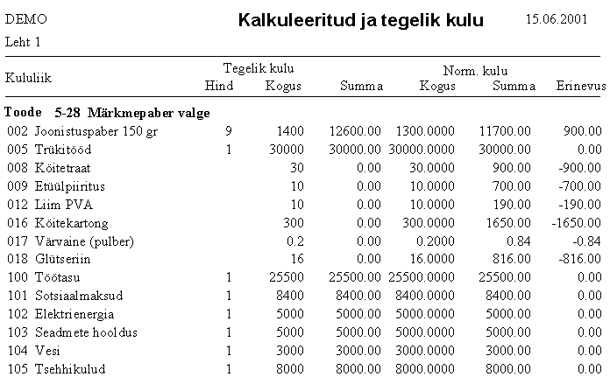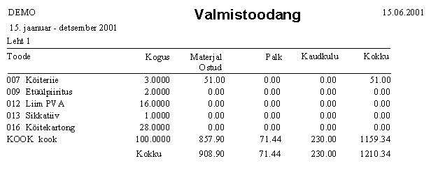
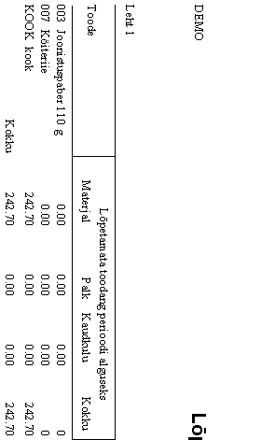
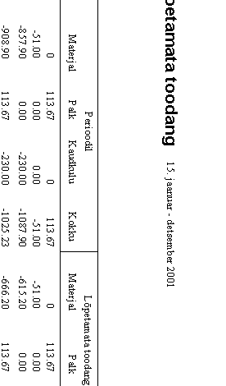
Tootmise sisukord
TOOTMISE ARVESTUS 3
Valmistoodangu arvestus 4
Planeerimine töökäskudega 6
Töökeskused 7
Pooltooted 7
Kalkulatsioon 7
Tellimused 7
Töökäsk 8
Töökäsu päis 8
Töökäsu read 9
Tootmise planeerimine 9
Tootmistellimuse jälgimine 10
Töökeskuste koormatus 10
Materjalide, pooltoodete mahakandmine, valmistoodete arvelevõtt 11
Tootmise seosed 11
Tootmise objektid 11
Kalkulatsioon 12
Kalkulatsiooniga arvelevõtmine 14
Kalkulatsiooni arvutus 14
Retsept 14
Tootmisplaan 14
Limiidi ja ostutellimuste moodustamine tootmisplaanist 15
Limiit 15
Toodang 16
Tootmine tellimuste alusel 18
Toote hinna arvutus toodangu dokumendil 18
Arvuta omahind 18
Omahinna leidmise skeem 20
Leia toodangust materjali ja tükipalga plaaniline kulu 21
Pooltoodangu plaaniline kulu 22
Palga plaaniline kulu 22
Plaanilise kulu arvutamise näide perioodi lõpul 22
Lisa otsekulu toodangu omahinnale 23
Lisa kaudkulu võrdeliselt tükipalgaga 24
Lisa kaudsed tootmiskulud 25
Omahinna leidmise näide 27
Tootmise aruanne 28
Komplekti kulu 29
Materjali vajadus 30
Komplekti komponentide leidmine dokumendil 31
Komplekti arve konteerimine kui detailid erinevatele müügikontodele 33
Aruannete näidised 34

